ПРЕСС-РЕЛИЗ

15-16 апреля 2021 г. в Казани пройдет IX Международный научно-практический форум «Эффективные системы менеджмента: качество и цифровая трансформация».

Международный форум «Эффективные системы менеджмент» - ежегодная универсальная дискуссионная площадка, где представители предприятий и организаций, государственных структур, научных организаций, бизнес-элиты и экспертных сообществ могут обсудить современные стратегии управления, вопросы повышения эффективности бизнеса, создания конкурентных преимуществ, обеспечения устойчивого развития экономики.
Организатором форума, впервые проведенного в 2011 году, является Казанский инновационный университет имени В.Г. Тимирясова. Форум поддерживается Российской ассоциацией бизнес-образования.
Форум является событием международного уровня, это инновационная межотраслевая площадка, созданная для обсуждения актуальных вопросов устойчивого развития общества в условиях цифровой трансформации, практических вопросов внедрения эффективных систем управления, применения новых цифровых технологий в различных сферах деятельности компаний.
Основные направления работы Форума: «Промышленность и бизнес», «Циркулярная экономика», «Менеджмент качества в ОПКУ», «Университет – территория опережающего развития», «Качество и инновации в здравоохранении», «Качество и инновации в социокультурной сфере».
В числе спикеров и приглашенных:

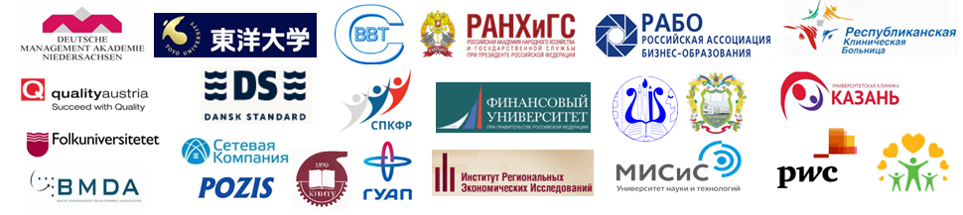

В рамках форума пройдет VI Молодежный проект «Мы – за российское качество!» - конкурс эссе (рефератов) и командная игра по бережливому производству (брейн-ринг и канбан). К участию приглашаются студенческие команды образовательных организаций и команды из числа молодых специалистов предприятий и организаций. Дипломанты и лауреаты конкурса награждаются ценными подарками и дипломами.
Одним из мероприятий Форума станет открытие регионального организационного комитета Всероссийского Конкурса профессионального мастерства специалистов финансового рынка FINSKILLS RUSSIA.По итогам проведения форума будет опубликован сборник научных статей, который будет размещен в научной электронной библиотеке elibrary.ru и зарегистрирован в наукометрической базе РИНЦ (Российский индекс научного цитирования), включая присвоение кодов ISBN, УДК и ББК, рассылку по библиотекам.

Приглашаем руководителей и специалистов промышленных предприятий,
научных, образовательных и медицинских организаций, учреждений социокультурной сферы, принять участие в работе форума.
Формат проведения форума: гибридный (одновременно и на физической площадке, и в виртуальной среде). Возможно заочное участие (публикация статьи).

Участие в форуме бесплатное. Все участники получают электронный сертификат участника Форума. Слушатели платных семинаров получают дополнительный документ.

Подробнее о программе форума можно узнать на официальном сайте http://www.ieml.ru/

Контактные телефоны: (843) 233-00-22, 233-03-02, 231-84-05
Эл.почта: forumkzn@mail.ru

Место проведения: Республика Татарстан, г.Казань, ул.Зайцева, д.15

